Отчёт по лабораторной работе №12

Администрирование сетевых подсистем

Ищенко Ирина НПИбд-02-22

Содержание

# 1 Цель работы

Приобретение практических навыков по управлению системным временем и настройке синхронизации времени.

# 2 Выполнение лабораторной работы

На сервере и клиенте посмотрим параметры настройки даты и времени. Можно увидеть, что устройство находится во временной зоне UTC+0:00 – это всемирное координированное время, сетевая синхронизацию времени проводится. С помощью этой же команды мы можем посмотреть список доступных временных зон, поменять временную зону. При попытке поменять системное время получим отказ, так как включена синхронизация(рис. fig. 1, fig. 2):

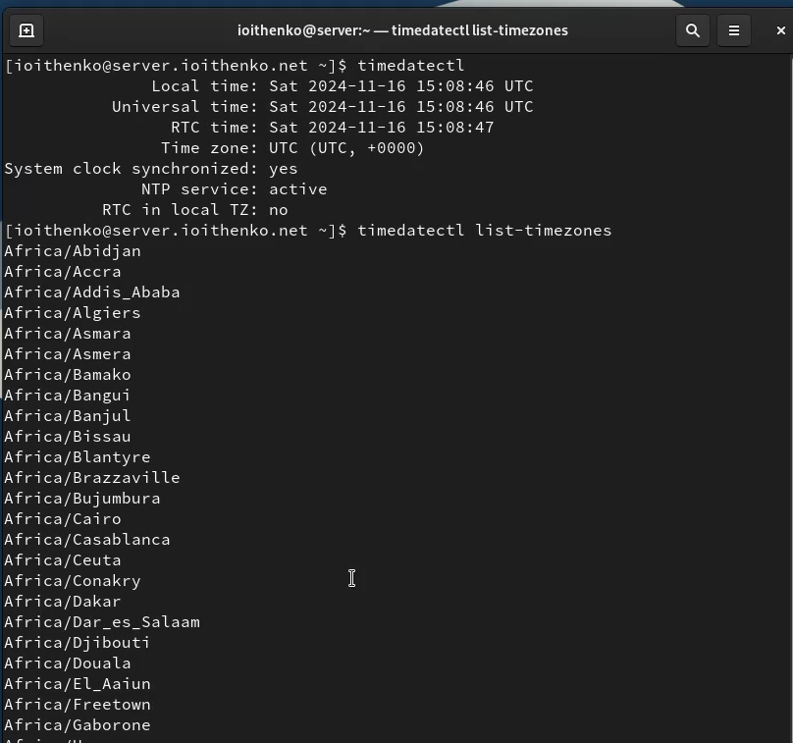

Рис. 1: Команда timedatectl на сервере

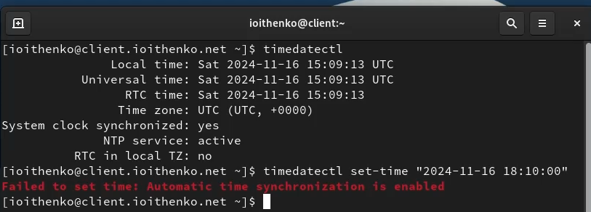

Рис. 2: Команда timedatectl на клиенте

На сервере и клиенте посмотрим текущее системное время и аппаратное время(рис. fig. 3, fig. 4, fig. 5):

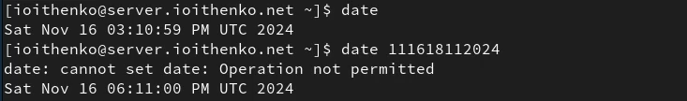

Рис. 3: Просмотр текущего системного времени на сервере

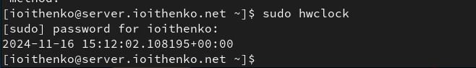

Рис. 4: Просмотр аппаратного времени на клиенте

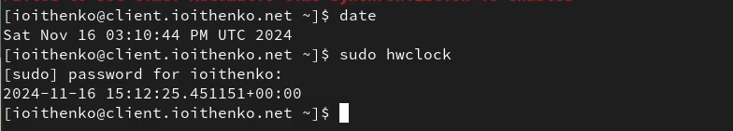

Рис. 5: Просмотр текущего системного и аппаратного времени на клиенте

Установим на сервер необходимые пакеты и проверим источники времени на клиенте и сервере(fig. 6, fig. 7):

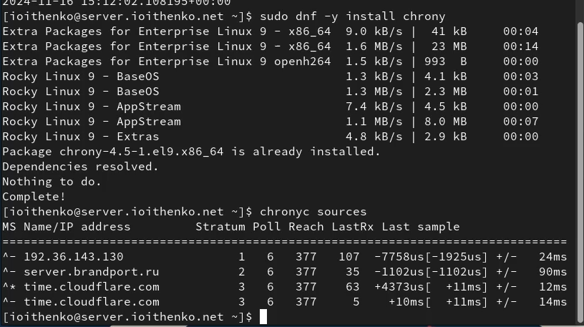

Рис. 6: Просмотр источников времени на сервере

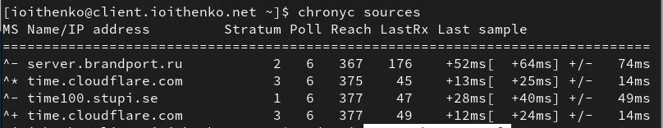

Рис. 7: Просмотр источников времени на клиенте

Эта команда выводит источники синхронизации. В первом столбце указан IP-адрес или имя источника. Во втором показан слой источника. Уровень 1 указывает на компьютер с локально подключенными эталонными часами. Компьютер, синхронизированный с компьютером уровня 1, находится на уровне 2. Так же указаны скорости опроса источника в виде логарифма по основанию 2 интервала в секундах. Таким образом, значения у наших источников 6 означают, что измерение выполняется каждые 64 секунды. Следующий столбец показывает регистр досягаемости источника, напечатанный в виде восьмеричного числа. Регистр имеет 8 бит и обновляется при каждом полученном или пропущенном пакете от источника. Значение 377 указывает, что для всех последних восьми передач был получен действительный ответ. В следующем столбце показано, как давно была получена последняя выборка от источника. Последний столбец показывает смещение между местными часами и источником при последнем измерении.

На сервере откроем на редактирование файл /etc/chrony.conf и добавим строку(рис. fig. 8):

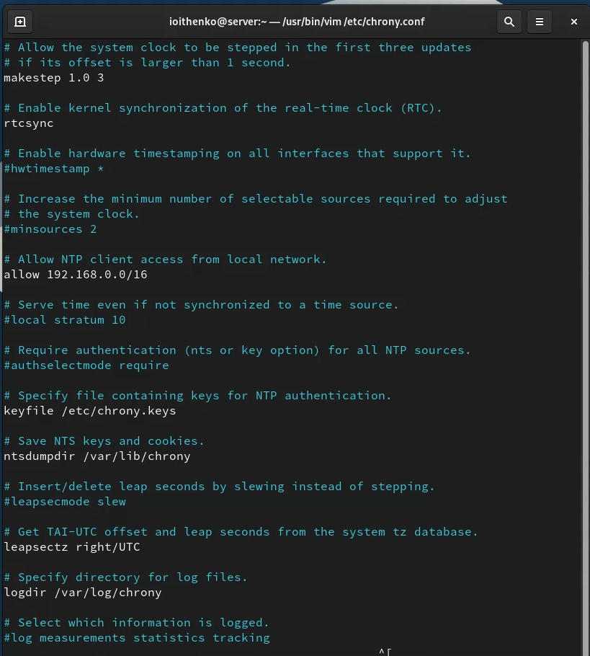

Рис. 8: Разрешение NTP работать из локальной сети

Затем на сервере перезапустим службу chronyd и настроим межсетевой экран для работы с ntp(fig. 9):

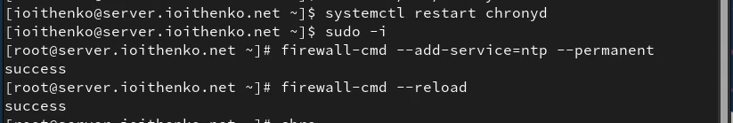

Рис. 9: Настройка межсетевого экрана

На клиенте откроем файл /etc/chrony.conf и добавим строку, указывающую источником синхронизации сервер(рис. fig. 10):

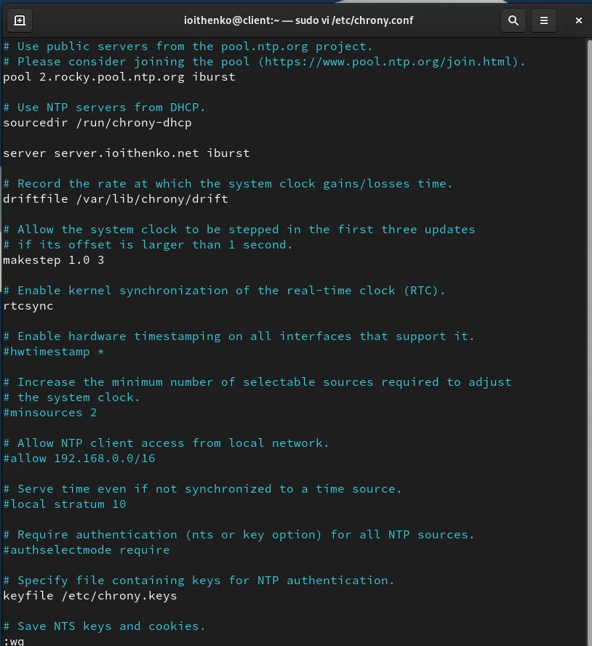

Рис. 10: Настройка сервера в качестве сервера синхронизации времени

Затем на клиенте перезапустим службу chronyd. Проверим источники времени на клиенте и сервере (fig. 11, fig. 12, fig. 13)

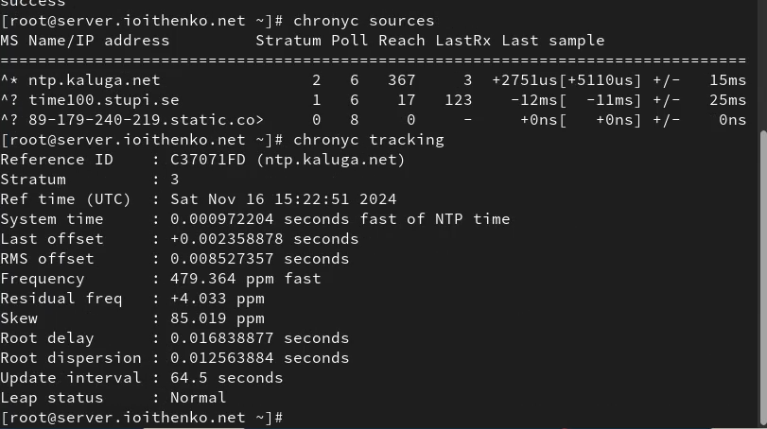

Рис. 11: Просмотр источников времени на сервере

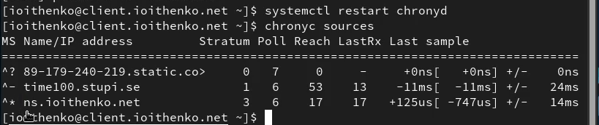

Рис. 12: Просмотр источников времени на клиенте

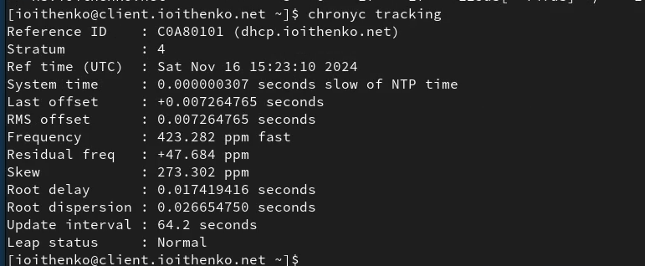

Рис. 13: Просмотр источников времени на клиенте

Теперь на клиенте источник синхронизации времени - наш сервер, имеющий уровень 3(то есть синхронизируется с ичточниками, которые синхронизируются от первичного источника).

При просмотре подробной информации о синхронизации можно увидеть, что клиент имеет уровень синхронизации - 4, так как синхронизирутеся с сервером, имеющим уровень 3. Также выводится информация о реальном времени, системном времени, частоте обновления, задержке, leap status - в нашем случае он нормальный, то есть всё синхронизировано.

На виртуальной машине server перейдем в каталог для внесения изменений в настройки внутреннего окружения /vagrant/provision/server/, создадим в нём каталоги /ntp/etc, в который поместим конфигурационный файл hrony.conf и в каталоге /vagrant/provision/server создадим исполняемый файл ntp.sh. То же самое сделаем на виртуальной машине client.

Пропишем скрипт в /vagrant/provision/server/ntp.sh и в /vagrant/provision/client/ntp.sh. Затем для отработки созданных скриптов в конфигурационном файле Vagrantfile необходимо добавить в соответствующих разделах конфигураций для сервера и клиента:

server.vm.provision "server ntp",  
type: "shell",  
preserve_order: true,  
path: "provision/server/ntp.sh"  
  
client.vm.provision "client ntp",  
type: "shell",  
preserve_order: true,  
path: "provision/client/ntp.sh"

# 3 Выводы

В ходе выполнения лабораторной работы я приобрела практические навыки по управлению системным временем и настройке синхронизации времени.

# 4 Контрольные вопросы

1. Почему важна точная синхронизация времени для служб баз данных?

Точная синхронизация времени в службах баз данных важна для обеспечения целостности и согласованности данных. Она позволяет различным узлам базы данных оперировать с одним и тем же временем, что помогает предотвратить конфликты при репликации данных и обеспечить правильную последовательность операций.

1. Почему служба проверки подлинности Kerberos сильно зависит от правильной синхронизации времени?

Служба проверки подлинности Kerberos зависит от правильной синхронизации времени для обеспечения безопасности. Керберос использует временные метки для защиты от атак воспроизведения и повтора. Если временные метки не синхронизированы правильно, то проверка подлинности Kerberos может не работать, так как таймстампы могут быть некорректно интерпретированы.

1. Какая служба используется по умолчанию для синхронизации времени на RHEL 7?

На RHEL 7 по умолчанию используется служба chronyd для синхронизации времени.

1. Какова страта по умолчанию для локальных часов?

Страта по умолчанию для локальных часов в chronyd равна 10.

1. Какой порт брандмауэра должен быть открыт, если вы настраиваете свой сервер как одноранговый узел NTP?

Для настройки своего сервера как однорангового узла NTP необходимо открыть порт 123 UDP в брандмауэре.

1. Какую строку вам нужно включить в конфигурационный файл chrony, если вы хотите быть сервером времени, даже если внешние серверы NTP недоступны?

Для настройки сервера времени в chrony, даже если внешние серверы NTP недоступны, нужно включить строку “local stratum 10” в конфигурационном файле chrony.

1. Какую страту имеет хост, если нет текущей синхронизации времени NTP?

Если нет текущей синхронизации времени NTP, хост будет иметь страту 16, что означает “недоступно”.

1. Какую команду вы бы использовали на сервере с chrony, чтобы узнать, с какими серверами он синхронизируется?

Для узнавания с какими серверами chrony синхронизируется, можно использовать команду “chronyc sources”.

1. Как вы можете получить подробную статистику текущих настроек времени для процесса chrony вашего сервера?

Для получения подробной статистики текущих настроек времени для процесса chrony на вашем сервере можно использовать команду “chronyc tracking”.